L’entrevista



L’entrevista a la ràdio és una conversa entre el comunicador i una persona de rellevància ja sigui pels seus coneixements, per haver estat testimoni d’uns fets, per les seves opinions, o per la seva pròpia personalitat o biografia.
L’objectiu de l’entrevista serà la d’explicar, interpretar, entendre la realitat per tal que l’oient se’n pugui fer una idea més àmplia i precisa d’allò sobre el que s’està conversant.
En relació a l’objectiu final de l’entrevista n’hi ha de diversos tipus. Les més habituals són:
Les entrevistes informatives, aquelles que es fan per tal de conèixer amb més profunditat un tema;
Les entrevistes d’opinió, per tal de conèixer el punt de vista d’un expert o d’una persona rellevant;
Les entrevistes de caràcter, que busquen conèixer en profunditat un personatge de rellevància.
Òbviament el tipus d’entrevista marcarà el seu procés d’elaboració. Això no obstant preparar i fer una entrevista té unes etapes comuns que cal conèixer i seguir.
En primer lloc hi haurà una fase clau de preparació en la que caldrà seleccionar a la persona a qui entrevistar, i fer una feina intensiva de documentació tant del tema a tractar com del propi entrevistat, per tal de tenir-ne un domini suficient que permeti conduir amb seguretat l’entrevista.

Després caldrà preparar la bateria de preguntes o qüestionari, tenint en compte, però, que es tracta d’una conversa en certa manera no previsible on les respostes acostumen a donar peu a les preguntes. Això no vol pas dir que la formulació de les preguntes s’hagi de deixar a l’atzar. És molt important pensar quina serà la primera pregunta i, a partir d’aquesta preveure altres preguntes segons les respostes que es puguin donar. És bo preparar preguntes principals i preguntes secundàries, per tal d’assolir la màxima flexibilitat.
Finalment s’haurà de pensar en l’execució de l’entrevista. Per això es prepararà una introducció o presentació de la mateixa (del tema i/o l’entrevistat) i un tancament, tot i que aquest caldrà deixar-lo obert a les possibles respostes de la persona entrevistada. També, si s’escau, es prepararan materials sonors complementaris que l’oient podrà sentir.
De tot el procés d’elaboració d’una entrevista, la formulació de les preguntes és potser la tasca més essencial alhora que la més complexa. Els experts recomanen, per exemple, claredat i precisió quan es formula una pregunta. No es pot permetre que l’entrevistat o l’oient no entenguin què se’ls està preguntant. Evidentment cada pregunta contindrà una única qüestió, perquè l’entrevistat pot trobar-se que davant d’una pregunta que en realitat n’és més d’una no sàpiga a quina respondre. També caldrà evitar de respondre implícitament a la pregunta que es formula i s’evitarà fer preguntes que admetin només un sí o un no per resposta -a no ser que es busqui confirmar clarament alguna cosa-, perquè respondre sí o no, no implica contestar el per què, que sòl ser el què interessa. Com a recomanació final val a dir que el més important durant una entrevista és escoltar l’entrevistat quan parla, perquè escoltant-lo sabrem si cal reformular una pregunta, fer preguntes noves, aprofundir en un tema o aclarir dades o informació a l’oient
Font: http://www.xtec.cat/web/recursos/media/radio/llenradiofonic/generes/noticia

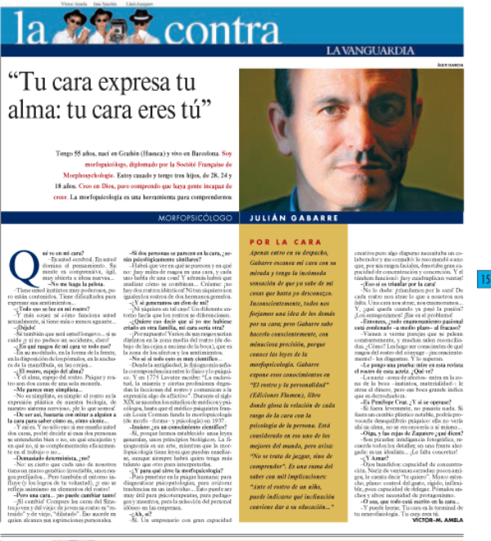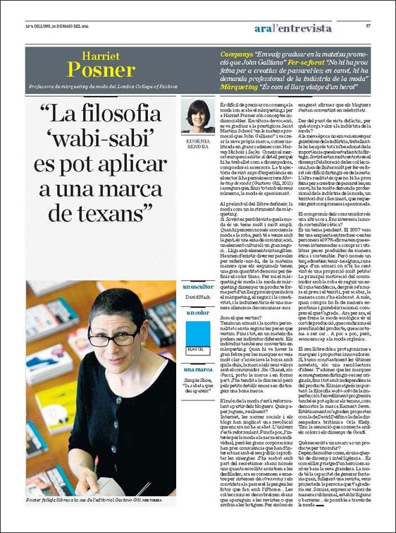

Exercici.

Entrevista escrita

Heu de fer una entrevista al vostre/a company/a de taula tenint present que té 35 anys. Penseu que s’ha de publicar en un diari i/o revista

Estructura del redactat:
1. Crear un titular sobre el vostre/a entrevistat/da
2. Fer un breu petit apunt biogràfic destacant aquells aspectes més remarcables i significatius de la seva vida personal.
3. Una entrevista de 10 preguntes
4. Fotografia

Biografia
Fotografia
Entrevista
Titular

